1. Junginys, skirtas naudoti idiopatinės trombocitopeninės purpuros (ITP), autoimuninės hemolizinės anemijos, Becheto ligos, Kogano sindromo, milžiniško ląstelių arterito, reumatinės polimialgijos (PMR), Takayasu arterito, Buergerio ligos (tromboangitų obliteranų), centrinės nervų sistemos vaskulito, Kavasaki ligos, mazginio poliarterito , Churgo-Strausso sindromo, mišraus krioglobulineminio vaskulito (esminio arba sukelto hepatito C viruso (HCV)), Henoch-Schonlein purpuros (HSP), padidėjusio jautrumo vaskulito, mikroskopinio poliangito, Wegenerio granulomatozės, su anti-neutrofilų citoplazminiais antikūnais (ANCA) susijusio sisteminio vaskulito (AASV), pūslinės, membraninės nefropatijos, lėtinės limfocitinės leukemijos (LLL), plaukuotųjų ląstelių leukemijos, mantijos ląstelių limfomos, mažosios limfocitinės limfomos, folikulinės limfomos, limfoplasmacinės limfomos, ekstranodalinės marginalinės zonos limfomos, aktyvuotos B ląstelių tipo (ABC) difuzinės didelių B ląstelių limfomos arba gemalinio centro B ląstelių (GCB) difuzinės didelių B ląstelių limfomos paciento gydymo būde, kur IV formulės junginys yra:
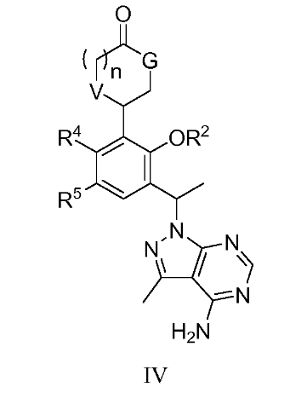
arba jo farmaciniu požiūriu priimtina druska, kur:
G yra NH, n yra 1 ir V yra O; arba
G yra NH, n yra 0 ir V yra CH₂; arba
G yra O, n yra 0 ir V yra NH;
R² yra C₁₋₆alkilas arba C₁₋₆halogenalkilas;
R⁴ yra halogenas, OH, CN, C₁₋₄alkilas, C₁₋₄halogenalkilas, C₁₋₄alkoksi arba C₁₋₄halogenalkoksi;
R⁵ yra halogenas, OH, CN, C₁₋₄alkilas, C₁₋₄halogenalkilas, C₁₋₄alkoksi arba C₁₋₄halogenalkoksi.

2. Junginys, skirtas naudoti pagal 1 punktą, kur:
a) R² yra C₁₋₃alkilas arba C₁₋₃fluoralkilas; arba
b) R² yra metilas, etilas arba 2,2-difluormetilas; arba
c) R² yra metilas; arba
d) R² yra etilas.

3. Junginys, skirtas naudoti pagal 1 arba 2 punktą, kur:
a) R⁴ yra halogenas, CN arba C₁₋₃alkilas; arba
b) R⁴ yra F, Cl, CN arba metilas; arba
c) R⁴ yra F; arba
d) R⁴ yra Cl; arba
e) R⁴ yra CN; arba
f) R⁴ yra metilas.

4. Junginys, skirtas naudoti pagal bet kurį iš 1-3 punktų, kur:
a) R⁵ yra halogenas, CN arba C₁₋₃alkilas; arba
b) R⁵ yra Cl, CN arba metilas; arba
c) R⁵ yra Cl; arba
d) R⁵ yra CN; arba
e) R⁵ yra metilas.

5 Junginys, skirtas naudoti pagal 1 punktą, kur:
R² yra C₁₋₃alkilas arba C₁₋₃fluoralkilas;
R⁴ yra halogenas, CN arba C₁₋₃alkilas; ir
R⁵ yra halogenas, CN arba C₁₋₃alkilas.

6. Junginys, skirtas naudoti pagal 1 punktą, kur:
R² yra metilas, etilas arba 2,2-difluormetilas;
R⁴ yra F, Cl, CN arba metilas; ir
R⁵ yra Cl, CN arba metilas;

7. Junginys, skirtas naudoti pagal bet kurį iš 1-6 punktų, kur:
a) junginys yra IVa formulės junginys:
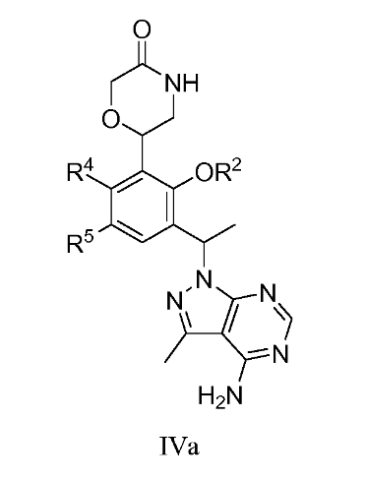
arba jo farmaciniu požiūriu priimtina druska; arba
b) junginys yra IVb formulės junginys:
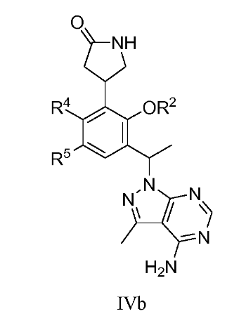
arba jo farmaciniu požiūriu priimtina druska; arba
c) junginys yra IVc formulės junginys:
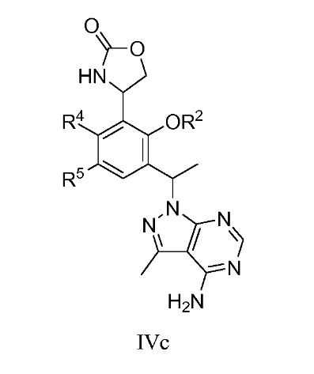
arba jo farmaciniu požiūriu priimtina druska.

8. Junginys, skirtas naudoti pagal 1 punktą, kur junginys yra parinktas iš:
4-{3-[1-(4-amino-3-metil-1H-pirazol[3,4-d]pirimidin-1-il)etil]-5-chlor-2-etoksi-6-fluorfenil}pirolidin-2-ono;
4-[1-(4-amino-3-metil-1H-pirazolo[3,4-d]pirimidin-1-il)etil]-6-chlor-3-etoksi-2-(5-oksopirolidin-3-il)benzonitrilo; ir
4-{3-[1-(4-amino-3-metil-1H-pirazolo[3,4-d]pirimidin-1-il)etil]-5-chlor-2-etoksi-6-fluorfenil}-1,3-oksazolidin-2-ono;
arba bet kurio iš aukščiau paminėtų farmaciniu požiūriu priimtina druska.

9. Junginys, skirtas naudoti pagal 1 punktą, kur būdas yra idiopatinės trombocitopeninės purpuros (ITP), parinktos iš pasikartojančios ITP ir gydymui atsparios ITP, gydymo būdas.

10. Junginys, skirtas naudoti pagal 1 punktą, kur būdas yra pūslinės gydymo būdas.

11. Junginys, skirtas naudoti pagal 1 punktą, kur būdas yra autoimuninės hemolizinės anemijos gydymo būdas.

12. Junginys, skirtas naudoti pagal 1 punktą, kur būdas yra mantijos ląstelių limfomos gydymo būdas.

13. Junginys, skirtas naudoti pagal 1 punktą, kur būdas yra folikulinės limfomos gydymo būdas.

14. Junginys, skirtas naudoti pagal 1 punktą, kur būdas yra ekstranodalinės marginalinės zonos limfomos gydymo būdas.

15. Junginys, skirtas naudoti pagal bet kurį iš 1-14 punktų, kur junginys yra 4-{3-[1-(4-amino-3-metil-1H-pirazolo[3,4-d]pirimidin-1-il)etil]-5-chlor-2-etoksi-6-fluorfenil}pirolidin-2-onas arba jo farmaciniu požiūriu priimtina druska.

16. Junginys, skirtas naudoti pagal 15 punktą, kur junginys yra (R)-4-{3-[(R)-1-(4-amino-3-metil-1H-pirazololo [3,4-d]pirimidin-1-il)etil]-5-chlor-2-etoksi-6-fluorfenil}pirolidin-2-onas arba jo farmaciniu požiūriu priimtina druska.

17. Junginys, skirtas naudoti pagal 15 punktą, kur junginys yra (R)-4-{3-[(S)-1-(4-amino-3-metil-1H-pirazolo[3,4-d]pirimidin-1-il)etil]-5-chlor-2-etoksi-6-fluorfenil}pirolidin-2-onas arba jo farmaciniu požiūriu priimtina druska.

18. Junginys, skirtas naudoti pagal 15 punktą, kur junginys yra (S)-4-{3-[(R)-1-(4-amino-3-metil-1H-pirazolo[3,4-d]pirimidin-1-il)etil]-5-chlor-2-etoksi-6-fluorfenil}pirolidin-2-onas arba jo farmaciniu požiūriu priimtina druska.

19. Junginys, skirtas naudoti pagal 15 punktą, kur junginys yra (S)-4-{3-[(S)-1-(4-amino-3-metil-1H-pirazolo[3,4-d]pirimidin-1-il)etil]-5-chlor-2-etoksi-6-fluorfenil}pirolidin-2-onas arba jo farmaciniu požiūriu priimtina druska.

